Projet : Les cartes de la fraternité
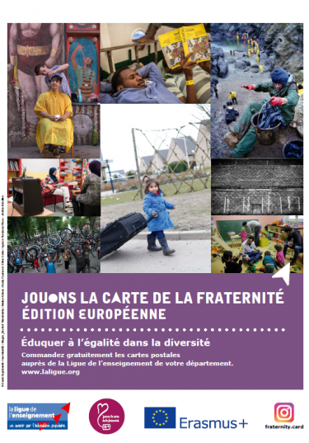
Déroulement :

- Etudier une photo. Remplir la fiche mots clefs

- Partager : La présenter à la classe (la montrer à la fin).

- Ecrire une carte de la fraternité

Ton travail sur ta photo avec ton groupe : Fiche mots clefs

Donner un titre à la photo
Décrire.
Tout ce que vous voyez ( personnes , lieux ….)
Interpréter :
Ce que vous comprenez, ce que vous pouvez imaginer.

Ressentir
Sentiments /émotions
des personnes.
Vos propres sensations/émotions

